Rally Team Tactics

Diseño Visual

Contenido

Introducción 3

Colores 4

Color principal 4

Sombras 4

Color complementario 4

Color principal 5

Sombras 5

Color complementario 5

Color principal 6

Tipografías 7

Título del juego 8

Botones 9

Fondos 10

# Introducción

En este documento se explicará todos los aspectos visuales que contendrá el videojuego Rally Team Tactics. De esta manera se obtendrá una base fija para el color que se utilizará y reglas que deberán cumplirse para evitar conflictos visuales de ciertos aspectos gráficos.

Se procederá a utilizar distintas paletas de color para definir el aspecto que tendrá los menús del videojuego y diferentes títulos sin entrar a especificar el diseño de cada nivel. Los cuales ya se explicarán en su sección correspondiente.

# Colores

Principalmente el color base del juego son el amarillo ede318, cian 42f4fb y negro 000000. A continuación, se muestran dichos colores junto a otros para su posible uso, como por ejemplo si se quisiese dibujar algo en vez de un fondo plano, asegurarse de que el dibujo lleve ese color complementario. En ningún caso se utilizarán para añadir detalles simples como los que se mostrarán mas adelante.

## Color principal

## Sombras

## Color complementario

## Color principal

## Sombras

## Color complementario

## Color principal

# Tipografías

El tamaño de las tipografías no se corresponde con el tamaño que tendrán dentro del juego. Se ha elegido un tamaño adecuado para su correcta visualización. Dichos tamaños se adecuarán según necesidades.

Mubenk Regular

https://www.behance.net/gallery/100102693/Mubenk-Brush-Font-Free-Download

abcdefghijklmnñopqrstuvwxyz

ABCDEFGHIJKLMNÑOPQRSTUVWXYZ

Checkbook Regular

https://www.1001freefonts.com/es/checkbook.font

abcdefghijklmnñopqrstuvwxyz

ABCDEFGHIJKLMNÑOPQRSTUVWXYZ

1234567890€&()*?¿!¡@

# Título del juego

Utilizará la tipografía mubenk y checkbook y estará formado principalmente por dos colores, amarillo y cian, cada uno en una palabra del título. El negro se utilizará para detalles como bordes. Estos colores definirán el resto de colores que se utilicen en los demás menús.

El título al contrario que el estilo gráfico del juego, será mas redondeado, para evitar una sobrecarga poligonal entre el juego y la interfaz. (PENDIENTE DE REVISIÓN)

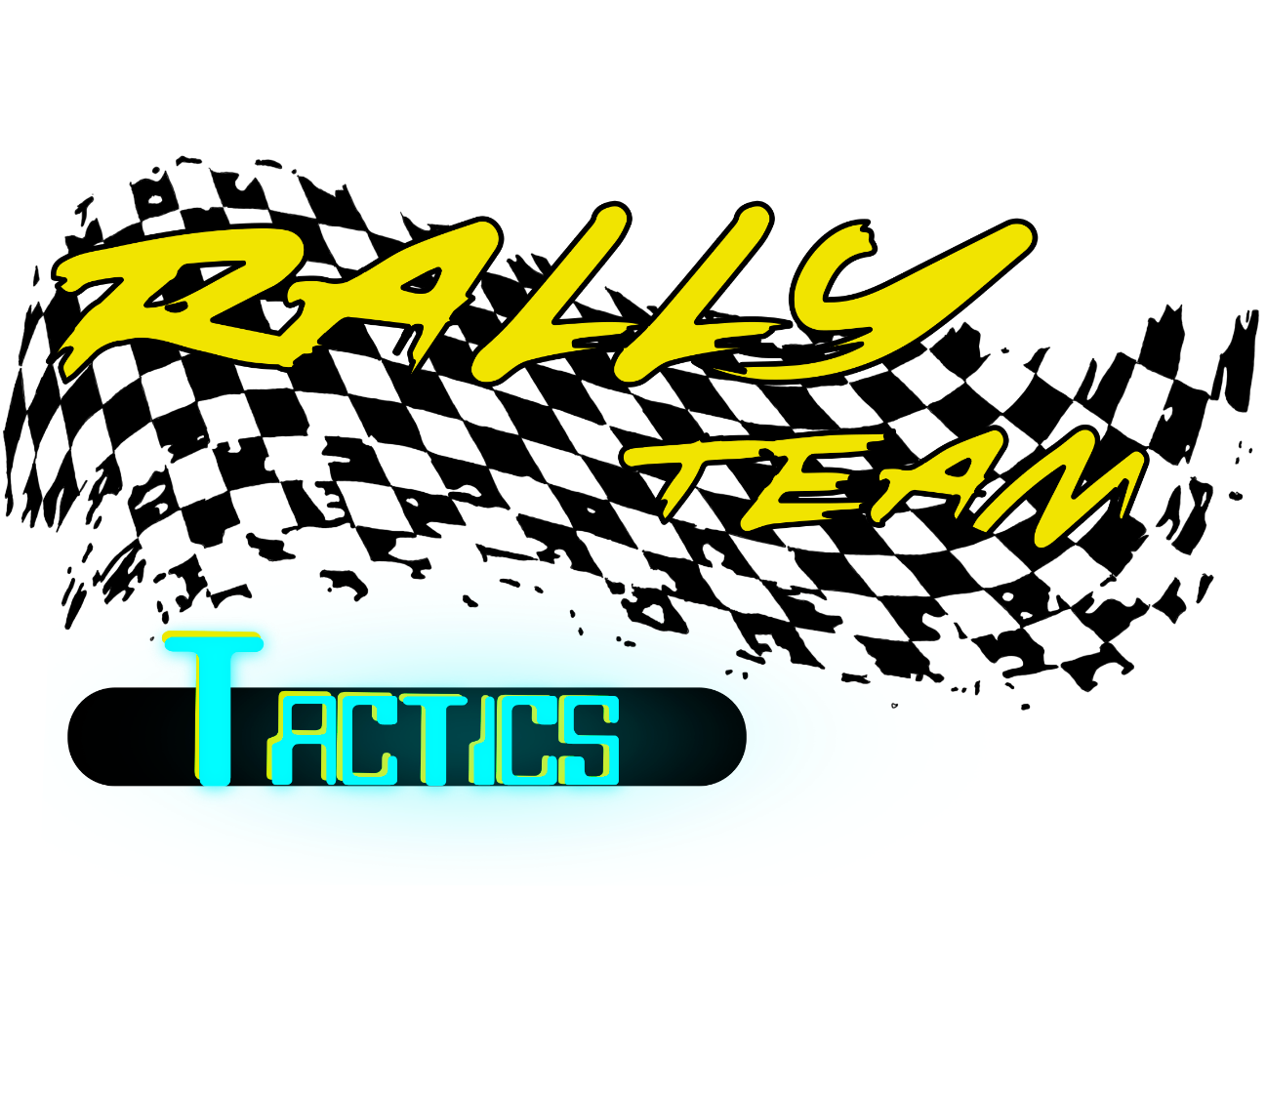

# Botones

Cada botón tendrá la tipografía checkbook con color negro y al clicar en él se iluminará con el color cian. El fondo del botón será amarillo con bordes negros redondeados. A continuación se muestra un aproximación de lo que sería un botón sin sombras. El diseño final sería algo aproximado al documento .ai subido en la carpeta *Art* pero con estos colores.

Play

Play

# Fondos

Se utilizará un fondo amarillo mas oscuro al que se le pueden añadir detalles en negro como degradados o la forma de bandera de carreras.

